**Анти наркотический КВЕСТ «Выбор всегда есть!»**

Время проведения: 1 марта 2021 года, 11 часов

Место проведения: Актовый зал школы, кабинеты на втором этаже, спортивный зал

**Цель квеста «Выбор всегда есть!» -** создание условий для популяризации здорового образа жизни среди молодежи.

ХОД МЕРОПРИЯТИЯ:

*Звучит песня «Зажигай!»*

**Ведущий 1:** Добрый день, друзья!

Сегодня мы собрались в увлекательное приключение, целью которого является приобщение к здоровому образу жизни. Мы проводим квест «Выбор всегда есть!»

Осторожно, здесь наркотик!

Осторожно не шути!

Лучше выбрось эту гадость

И беги, беги, беги!

Не бери ты это в руки,

Берегись, как злой чумы.

Избежишь смертельной муки,

Что стоит на грани тьмы!

Спорт, любовь, работа, люди –

Сколько разного вокруг,

Выбирай, решайся, ну же:

Кто твой друг, а кто злодей!

**Ведущий 2:** Разрешите представить гостей. На нашем мероприятии присутствуют:

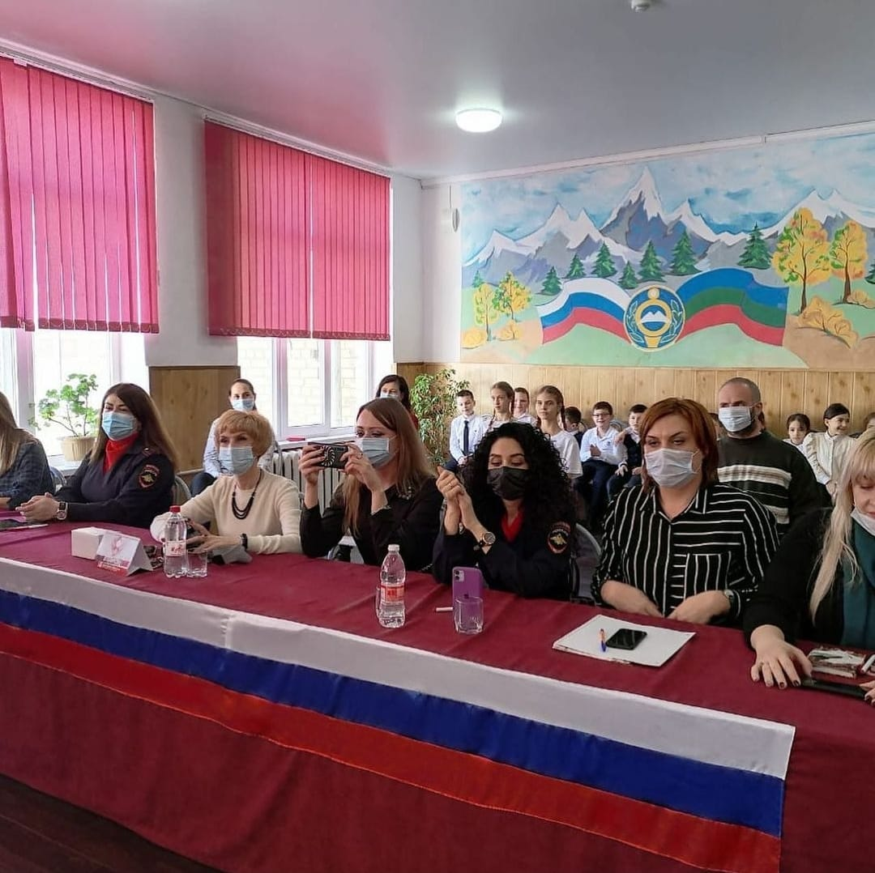

- майор полиции, старший инспектор ОДН ОУУП и ПДН Лепшокова З.Х.

-оперуполномоченный УНК МВД по КЧР, старший лейтенант полиции Хакунова А.У.

- медицинский психолог РГБЛПУ "Наркологического диспансера" Дмитриева И.Н.

- медицинский психолог РГБЛПУ Карачаево-Черкесской Республиканской инфекционной больницы и центра по профилактике и борьбе со СПИДом Колесникова Е.В.

- психологи консультантационного центра Есина А.В. и Погорелова М.Ю

- представители родительского комитета школы Эдиев А.С., Живодрова И.А., Цацурина М.Ю.

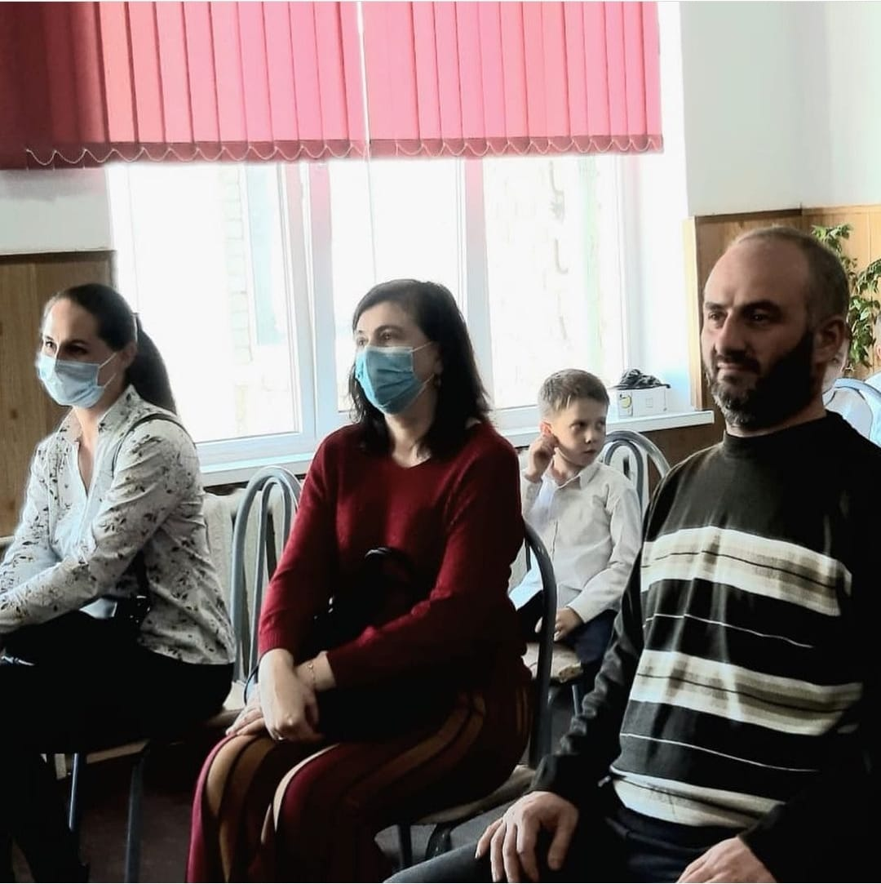

**Ведущий 1:** Мы выбираем, здоровье, активность, спорт, жизнь! И это- наш выбор!

Сейчас давайте проведем перекличку!

Капитаны команд, сдайте рапорт!

(Капитаны сдают рапорт, члены команды называют девиз команды)

Прошу капитанов команд получить маршрутные листы для нашего приключения.

Проходить испытание следует в строго указанной последовательности. На каждый этап у вас по 5 минут.

Следуйте указателям. Вам нужно посетить 5 станций.

**Ведущий 2:**

Станция «Юрист»

Станция «Медики»

Станция «Альтернатива»

Станция «Выход есть»

Станция «Плакат»

**Ведущий 1:**

На каждой станции вас будут ждать гости нашего квеста, которые подготовили для вас различные задания. Здесь вашу работу оценят определенным количеством баллов. Таким образом мы выявим среди команд, присутствующих сегодня, победителей квеста «Выбор всегда есть!»

Мы ждем вас в зале через 25- 30минут!

**Ведущий 2:**

Вы готовы к нашему приключению?

Сейчас мы это проверим.

*Кричалка*

Быть здоровыми – **хотим!**

Быть спортивными – **хотим!**

Позитивными – **хотим!**

И счастливыми – **хотим!**

Быть веселыми – **хотим!**

Музыкальными – **хотим!**

Танцевальными – **хотим!**

Очень дружными – **хотим!**

**Ведущий 1:**

Мы рапортуем:

**Все мы здоровы!**

Жить интересно с друзьями –

**Готовы!**

С радостью, с солнечным настроеньем

**В путь отправляемся – с нетерпеньем!**

**Ведущий 2:**

На старт – внимание, МАРШ!

**Станция 1. «Юрист»**

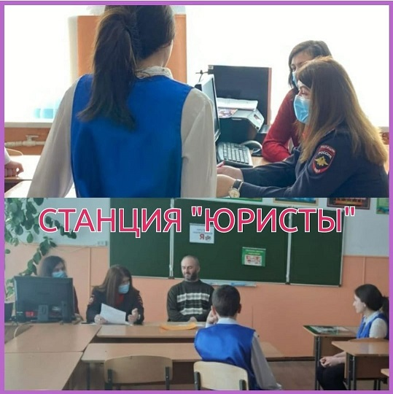

**Задание 1.** Ответить на вопросы. Команда может посовещаться и принять одно решение, которое и будет оцениваться.

1. **Со скольки лет начинается уголовная ответственность?**

- с 14 лет.

2. **В каких случаях можно освободится от уголовной ответственности за незаконные приобретение, хранение, перевозки, изготовления, переработку наркотических средств, психотропных веществ или их аналогов, а также незаконные приобретение, хранение, перевозку растений, содержащих наркотические средства или психотропные вещества, либо их частей, содержащих наркотические средства или психотропные вещества?**

- В случае их добровольной сдачи!

3. Как называется незаконное приобретение наркотических веществ в значительном размере?

- Наказываются штрафом в размере до сорока тысяч рублей или в размере заработной платы или иного дохода осужденного за период до трех месяцев, либо обязательными работами на срок до четырехсот восьмидесяти часов, либо исправительными работами на срок до двух лет, либо ограничением свободы на срок до трех лет, либо лишением свободы на тот же срок.

4. Как называется открытое похищение имущества? (грабёж).

5. Как называется нападение с целью овладения имуществом (разбой).

6. 13-летний учащийся школы со своими друзьями такого же возраста во внеурочное время приобрели в магазине спиртные напитки и распивали  в  парке. После чего стали привлекать внимание прохожих. Можно ли привлечь подростков к административной ответственности?

     (Свой ответ пояснить).

*(Поведение школьника попадает под определение «распитие спиртных напитков в общественных местах» и рассматривается законом как административный проступок, что влечёт административную ответственность, которая наступает с 16 лет.  Но, поскольку подросткам 13 лет, к административной ответственности привлекаются их родители, законные представители. Ст. 20.22 КоАП РФ, штраф от 300 до 500 рублей).*

Судья громко и четко читает вопрос. Предлагает команде перейти к прениям. Спрашивает, готовы ли они говорить правду. Капитан отвечает.

*За каждый ответ- 1 балл. Максимум 6 баллов.*

**Задание 2.**

Получите карточки. Вам необходимо распределить последствия приема наркотических средств по группам. Распределите предложенные вам различные примеры последствий в определенные группы.

|  |  |  |  |
| --- | --- | --- | --- |
| Социальные | Психические | Физические | Юридические |
|  |  |  |  |

***Ответы:***

|  |  |  |  |
| --- | --- | --- | --- |
| **Социальные** | **Психические** | **Физические** | **Юридические** |
| 1. Конфликты в семье и школе. 2. Прогулы. 3. Финансовые проблемы. | 1. Нарушение памяти, внимания. 2. Галлюцинации. 3. Агрессивность. | 1. Бессонница или сонливость. 2. СПИД. 3. Ранняя смерть. | 1. Задержка за хранение и распространение наркотиков.  2. Воровство.  3. Дорожно-транспортные происшествия. |

*Максимум 3 балла. 1 ошибка – 2 балла, 2 ошибки – 1 балл, 3 и более – 0 баллов.*

**Станция 2. «Медики»**

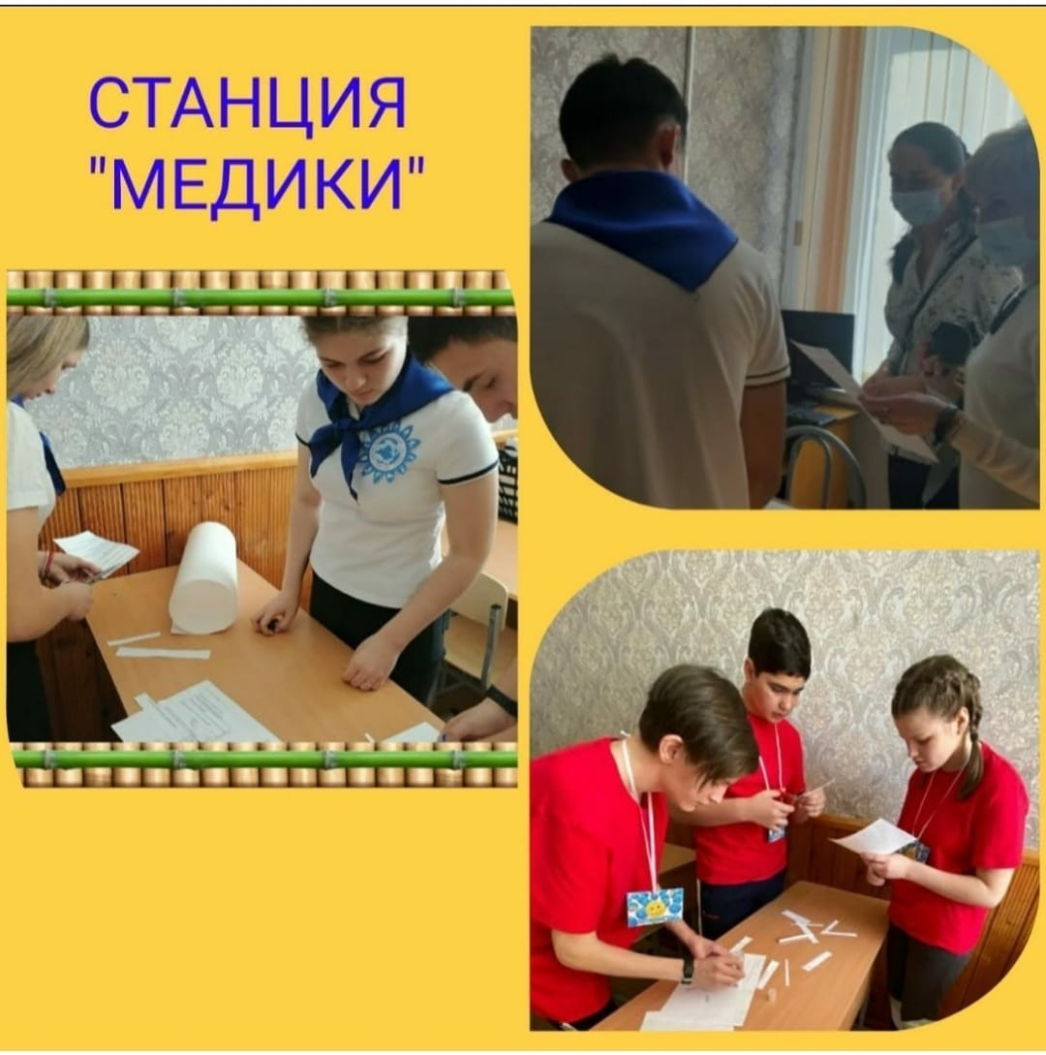

**Задание 1: Ответьте на вопросы:**

1. **Что такое ВИЧ**

**В** – вирус (крошечный микроорганизм, микроб)  
**И** – иммунодефицита  
**Ч** – человека

(при правильном ответе – 1 балл).

2. **Что такое СПИД**

**С** – синдром (картина болезни)  
**П** – приобретённого (полученного при заражении)  
**И** – иммуно (невосприимчивость, т.е. защита от инфекций)  
**Д** – дефицита (недостаток, недостаточное количество)

(при правильном ответе – 1 балл).

3. **Обозначьте все пути передачи ВИЧ-инфекции.**

- через кровь, половой, от матери к ребенку

(при правильном ответе – 1 балл)

*За каждый правильный ответ 1 балл, максимум 3 балла.*

**Задание 2:**

Вам предлагаются различные жизненные ситуации. Вы должны правильно оценить уровень риска в каждой ситуации, используя следующие символы:

РБ – риск большой

РН – риск небольшой

РО – риск отсутствует.

При контакте с ВИЧ-инфицированным или больным СПИДом

|  |  |  |
| --- | --- | --- |
| **№ п/п** | **Символы** | **Ситуации** |
| 1 |  | Пользование общественным туалетом. |
| 2 |  | Прикосновение или уход за больным СПИДом. |
| 3 |  | Сухой поцелуй. |
| 4 |  | Использование общих игл для введения лекарственных веществ. |
| 5 |  | Купание с ВИЧ-ифицированным лицом. |
| 6 |  | Использование общих игл для прокалывания ушей и нанесения татуировок. |
| 7 |  | Воздержание от половой жизни. |
| 8 |  | Посещение школы с ВИЧ-инфицированным лицом. |
| 9 |  | Разрез кожи ножом, которым пользуются другие. |
| 10 |  | Укус комара. |
| 11 |  | Сдача крови. |
| 12 |  | Прием пищи, приготовленной ВИЧ-инфицированным лицом |

*Максимум 3 балла. 1 ошибка – 2 балла, 2 ошибки – 1 балл, 3 и более – 0 баллов.*

***Ответы:***

|  |  |  |
| --- | --- | --- |
| № п/п | Символы | Ситуации |
| 1 | **РО** | Пользование общественным туалетом. |
| 2 | **РО** | Прикосновение или уход за больным СПИДом. |
| 3 | **РО** | Сухой поцелуй. |
| 4 | **РБ** | Использование общих игл для введения лекарственных веществ. |
| 5 | **РО** | Купание с ВИЧ-ифицированным лицом. |
| 6 | **РБ** | Использование общих игл для прокалывания ушей и нанесения татуировок. |
| 7 | **РО** | Воздержание от половой жизни. |
| 8 | **РО** | Посещение школы с ВИЧ-инфицированным лицом. |
| 9 | **РБ** | Разрез кожи ножом, которым пользуются другие. |
| 10 | **РО** | Укус комара. |
| 11 | **РО** | Сдача крови. |
| 12 | **РО** | Прием пищи, приготовленной ВИЧ-инфицированным лиц |

**Станция 3. «Плакат»**

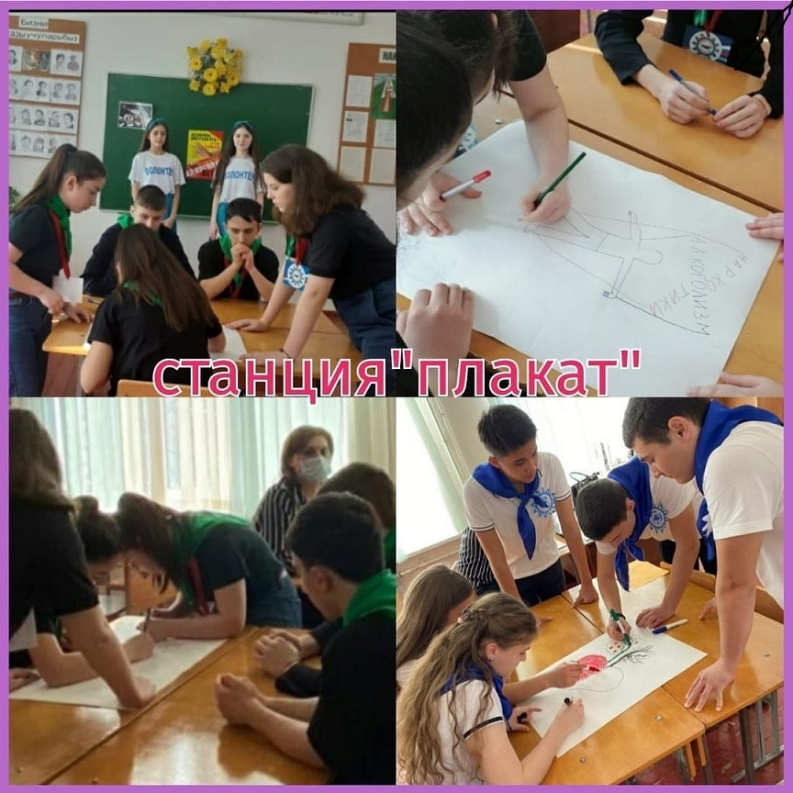

На этой станции необходимо придумать и нарисовать плакат, призывающий к здоровому образу жизни "Молодёжь против наркотиков!". Вы можете использовать маркеры только трёх цветов - красный, зелёный и синий.

Критерии оценки:

1. Оригинальность лозунга

2. Соответствие иллюстраций теме

3. Актуальность и ориентация на молодёжь

*Максимум 5 баллов*

**Станция 4. «Альтернатива»**

Участники должны решить ребусы. Отгадками являются слова, связанные со здоровым образом жизни.

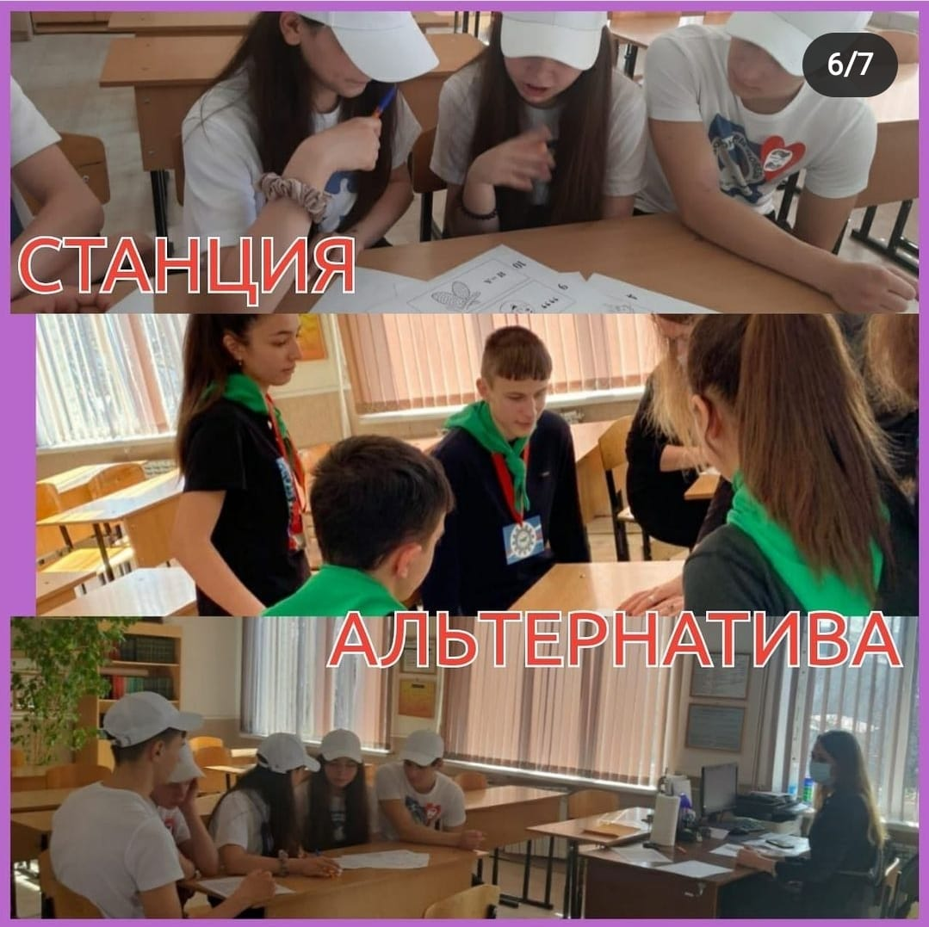

**Станция 5. «Выход есть»**

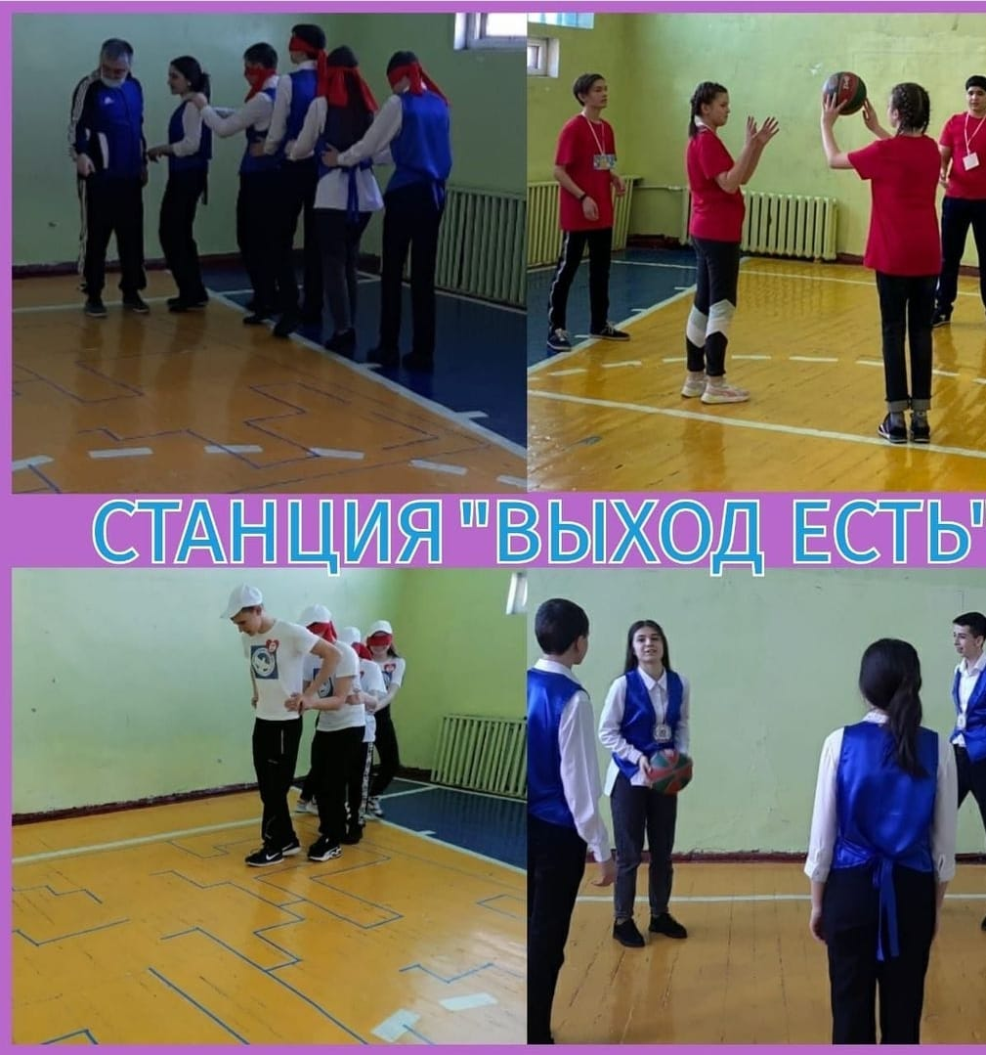

Спорт - это сила! Команда выполняет физические упражнения на выносливость. Эта станция располагается в спортивном зале.

Команды возвращаются в зал. Подведение итогов.

**Ведущий1:**

Наш квест объединил всех неравнодушных юношей и девушек, для которых волонтёрство - это верный способ наполнить жизнь окружающих добром и любовью. Встречайте, наши замечательные волонтёры подготовили для вас своё выступление!

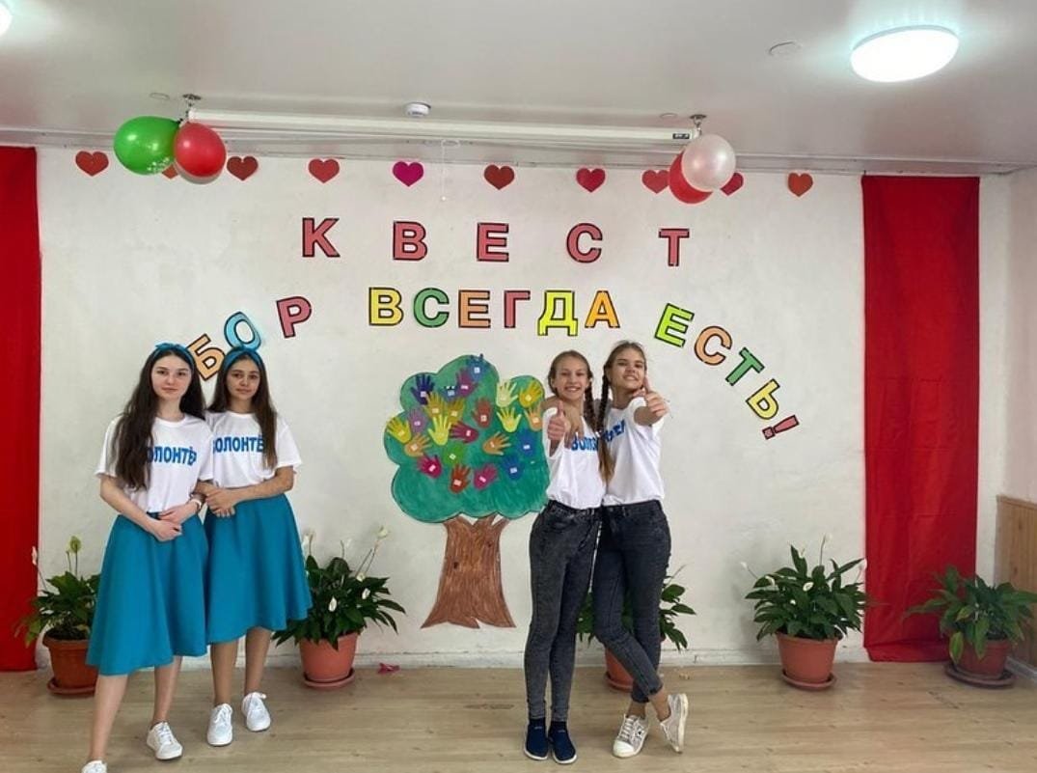

**Ведущий 2:**

Команды! Мы предлагаем Вам подняться на сцену, выбрать карточку с цитатой о здоровом образе жизни. Озвучьте свою цитату и прикрепите её к Древу жизни.

**Ведущий1:**

Просим команды подняться на сцену для вручения грамот!

(Вручение грамот).

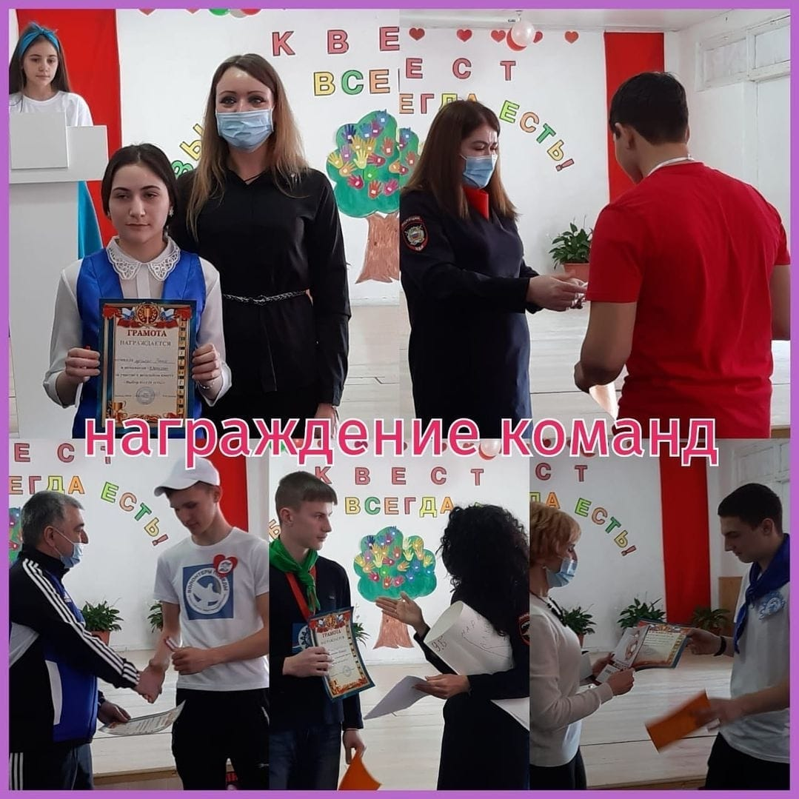

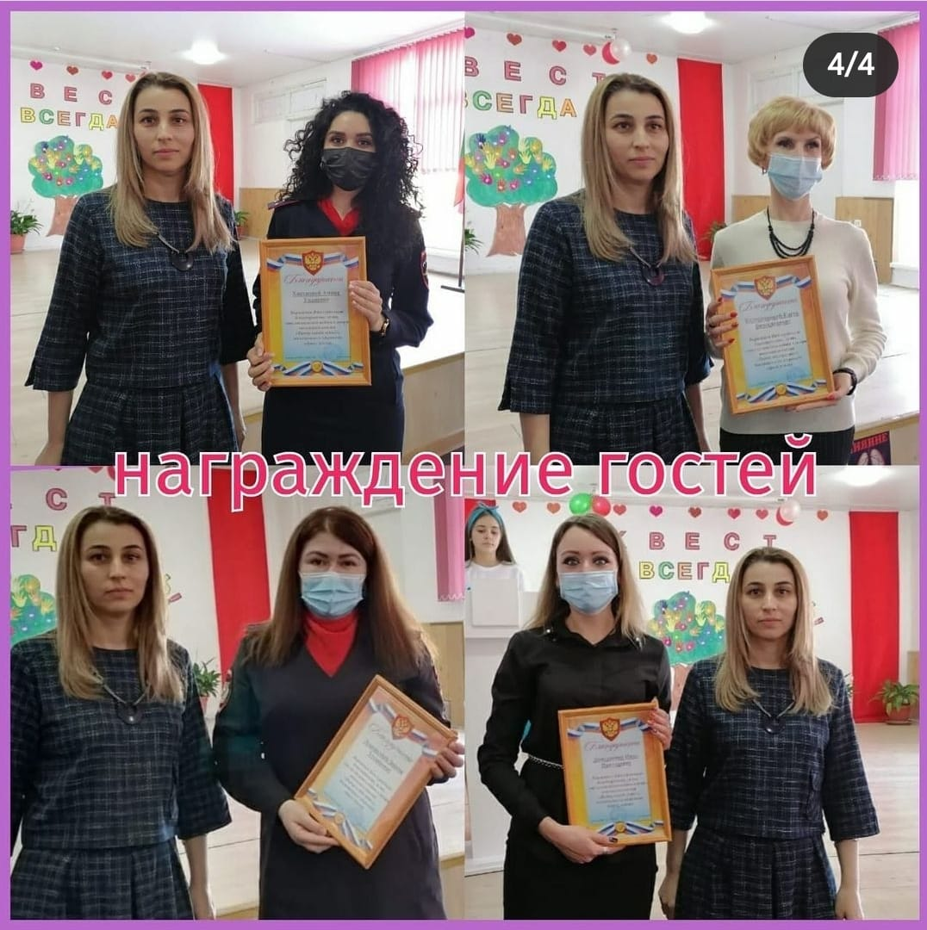

**Ведущий2:**

Вот и день наш прошел.  
Снова вместе друзья!  
Значит, все хорошо,  
Мы встречались не зря.  
Мы хотим, чтоб везде  
Хорошо было вам.  
На досуге, в труде,  
Нынче здесь, завтра там.  
**Ведущий1:**

Спасибо всем за участие, за позитив, за хорошее настроение! До свидания, друзья! До новых встреч!